

令和８年度 町民税・県民税
特別徴収のしおり
岐阜県加茂郡七宗町役場住民課
岐阜県加茂郡七宗町上麻生2442番地3 TEL 0574(48)1144(直)
〒５０９－０４９２ FAX 0574(48)2239(代)

- 特別徴収の取扱いについて････････････････････････････････ Ｐ１～Ｐ２
- 納入書の納期限等及び記入要領････････････････････････････ Ｐ３
- 特別徴収の納期限････････････････････････････････････････ Ｐ４
- OCR納入書の取扱いについて･････････････････････････････ Ｐ５～Ｐ６
- ゆうちょ銀行指定通知書･･････････････････････････････････ Ｐ７
- 異動届の提出について(留意点)･････････････････････････････ Ｐ８
- 給与支払報告特別徴収に係る給与所得者異動届出書[記載例]･･･ Ｐ９

１．特別徴収の取扱について  - 町・県民税の特別徴収とは  納税者の便宜をはかる目的から、給与支払者(特別徴収義務者)が毎月給与を支払う際に納税義務者(給与所得者)が納めなければならない町・県民税を6月から翌年の5月まで12回にわけて給与から差し引いて個人に代わって納めていただく制度です。  - 特別徴収税額通知書について  特別徴収の関係書類を受け取られましたら、まず、内容を確かめてください。(誤りなどがありましたら至急、住民課までお知らせください)  「特別徴収義務者指定番号」は、あなたの事業所を表示するものですから、今後、本町に提出される特別徴収事務関係書類や照会については、必ずこの番号を明示してください。  なお、「特別徴収税額の通知書(納税義務者用)」は、5月31日までに各納税義務者へ交付してください。  - 毎月の給与から差し引く月割額  特別徴収税額の通知書（特別徴収義務者用）に基づいて給与から差し引きしていただきます。8月以降については、町からの税額変更の通知がない限り7月分と同じ額を差し引いてください。  - 特別徴収税額の納入期限  特別徴収義務者は、6月から翌年5月までの給与の支払いをするとき毎月徴収して、翌月10日（10日が日曜日･祝日に当たるときはその翌日、土曜日に当たるときはその翌々日）までに、指定する納入場所へ本町指定の「OCR納入書」によって納入してください。 | - 納税義務者が異動(退職･転勤･死亡･長欠等)された場合の処理について  納税者が5月31日以前に異動されて給与の支払いがなくなったときは6月から徴収して納入する義務はありませんので、異動届を至急提出してください。  また、それ以降に異動のあったときは、その異動の月まで徴収し納入していただきますが、その翌月から徴収義務はありません。この場合はその異動の発生した翌月の10日までに異動届を住民課まで提出してください。  また、6月1日から12月31日までの間で異動があった場合、翌月以降の月割額を特別徴収の方法によって徴収されたい旨が納税義務者から申し出があった場合や翌年1月1日から4月30日までの間で退職などの異動があった場合は、翌月以降の月割額を一括徴収し、繰り上げ納入してください。(この場合も異動届を提出してください)  - 納税義務者が異動(退職･転勤など)された場合の未徴収税額の納入について  異動された場合の未徴収税額は、普通徴収の方法に変更し、納税通知書を直接納税義務者に送付しますので、異動後の住所等は詳細に異動届に記入してください。  転勤の場合は、その転勤先が本町から特別徴収義務者に指定されているときは、特別徴収を継続していただくよう転勤先に特別徴収の継続通知書を送付します。また、指定されていない場合は新しく指定するか普通徴収に変更します。  - 特別徴収税額の変更について  特別徴収税額を通知した後に、その税額に誤りがある場合や、またこれを変更する必要が生じたときは、「町･県民税特別徴収税額の変更通知書(特別徴収義務者用)」及び「町･県民税特別徴収税額の変更通知書(納税義務者用)」を送付しますから、「納税義務者用の通知書」は各納税義務者に交付してください。この納税通知書をお受け取りになりましたら、変更後の月割額によって徴収し、納入してください。  (1)
- 納期の特例について  給与等の支払を受ける者が常時10人未満の事業所は、「納期の特例の承認に関する申請書」を提出し承認を受けると、給与等の支払の際徴収した税額の納入を次のように年2回だけにすることができます。  ※注意(10日が日曜日・祝日に当たるときはその翌日、土曜に当たるときはその翌々日)  6月～11月分月割額の合計額 → 12月10日までに  納 期  12月～5月分月割額の合計額 → 6月10日までに  なお、この納期の特例については、退職所得等にかかる特別徴収にも適用されます。  ① 納期の特例の承認申請をされても、滞納や著しい納入遅延がある場  合は承認されないことがあります。また、承認を受けても滞納や納入  遅延のときは、この特例の承認を取り消すことになりますのでご注意  ください。  ② 納期の特例の承認後、給与等の支払を受ける者の人数が、条件の限  度を越える場合(常時10人以上になったとき)は、その旨をすみやかに  届け出てください。  ③ 納期の特例が承認された場合でも、異動(退職など)があったときは、  「異動届」を翌月の10日までに必ず提出してください。  ④ 納期の特例の承認は翌年度以降もひきつづきますので、承認申請書  は一度だけの提出で結構です。なお、承認通知は法律の規定により省  略する場合があります。  - 月割額を滞納された場合  特別徴収義務者が月割額を納期限までに納入されないときは、納期限  の翌日から納入の日までの期間に応じ税額(1,000円未満の端数があると  きはこれを切り捨て、またその税額の金額が2,000円未満であるときは  その全額を切り捨てる)に法律の定めによる割合で計算した延滞金と督促手数料を納入書に記入し加算して納めていただかなければなりません。 | - 住所・名称等変更届出書の提出について  特別徴収義務者の住所、事業所名等が変更になった場合は、届出書を提出してください。  ２．退職所得に係る特別徴収  退職所得に係る個人の住民税は、他の所得を区分して(いわゆる「分離課税」です)所得税の場合と同様に退職手当等の額に応じた税額を計算し支払額からその税額を天引きして、退職者の退職した年の1月1日現在、居住する市町村に納めていただきます。  なお、不明な点がありましたらお問い合わせください。  - 納入期限  特別徴収義務者は、退職手当等の支払をするときその税額を徴収して翌月の10日(10日が日曜日・祝日にあたるときはその翌日、土曜日にあたるときはその翌々日)までに指定する納入場所へ本町指定の納入書により納入してください。  - 納入書及び納入申告書の記入について  納入書の記入は、給与所得に係る特別徴収の納入書と同じですから、給与所得分を記入されるとき、退職所得分については退職欄に記入してください。  なお、納入申告書については、納入書の裏面にありますから所要事項を必ず記入してください。  (2)

納入書の納期限等及び記入要領

- 納入書は、15枚つづりです。同封の別冊用紙に令和8年6月分から令和9年5月分までの12ヶ月分
と予備の納入書(3枚)が綴ってあります。
- 給与等から徴収した特別徴収税額は、［給与分］欄に記入し、必ず当該月の分を使用してください。
(注意) 納税者が退職する際、退職手当等で未徴収税額を一括徴収した場合でも必ず［給与分］欄に
記入してください。
- 納期の特例の承認を受けている事業所は、令和8年11月分、令和9年5月分を使用してください。
- 退職所得に係る町・県民税額を納入する場合は、当該月の納入書の［退職所得分］欄に記入してくだ
さい。この場合、納入書裏面納入申告書にも記入して、給与分と同時に同一の納入書で納入してくださ
い。

一括徴収のお願い

1月1日から4月30日までの間に退職等により特別徴収税額が徴収できなくなった場合は、未徴収税額を給与・退職手当等により一括徴収（納入）するよう地方税法で義務づけられていますので、よろしくお願いします。
なお、12月31日までの退職者等については、本人の了承をえて一括徴収（納入)していただきますよう、ご協力をお願いします。

(3)
給与から徴収  する税額月 | 納期限
６月分 | ７月１０日
７月分 | ８月１０日
８月分 | ９月１０日
９月分 | １０月１３日
１０月分 | １１月１０日
１１月分 | １２月１０日
１２月分 | １月１２日
１月分 | ２月１０日
２月分 | ３月１０日
３月分 | ４月１２日
４月分 | ５月１０日
５月分 | ６月１０日

◆ 納期限 ◆ 納入場所
○指定金融機関
めぐみの農業協同組合 ひすい支店

○収納代理金融機関
めぐみの農業協同組合
大垣共立銀行
東濃信用金庫
十六銀行
ゆうちょ銀行（岐阜・愛知・三重・静岡県内のゆうちょ銀行・郵便局及び指定したゆうちょ銀行・郵便局）

退職手当等から徴収する税額 | 徴収した月の翌月１０日（１０日が日曜日・祝日のときは翌日、土曜日のときは翌々日）
(4)
))
)

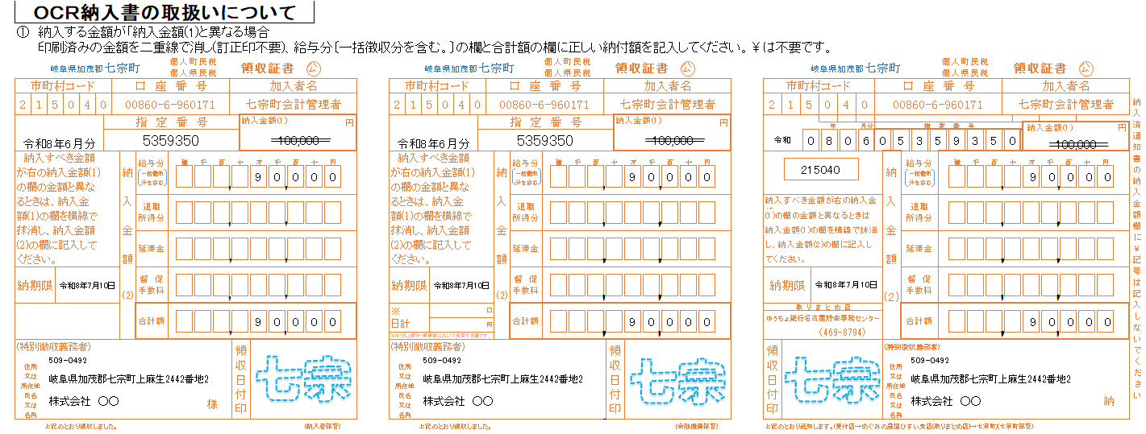
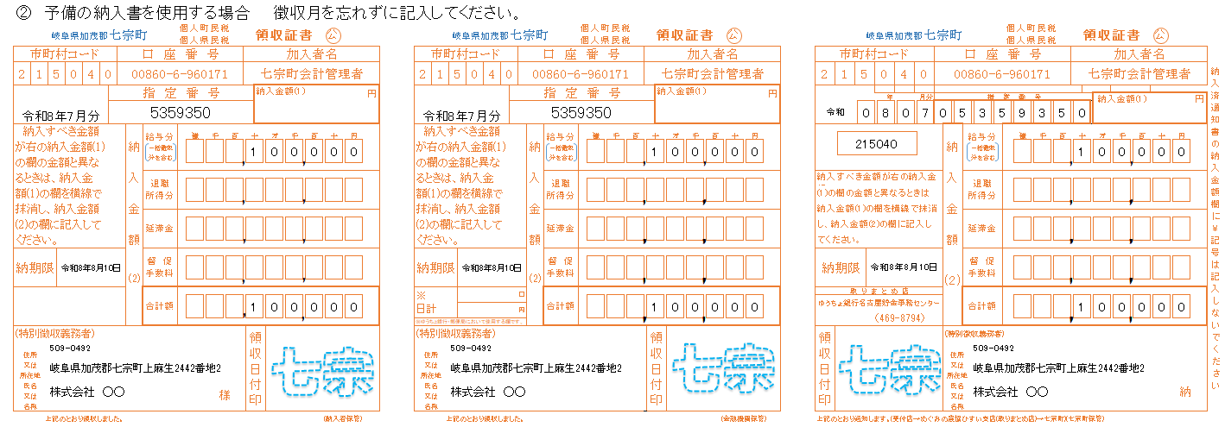
(5)
))
)
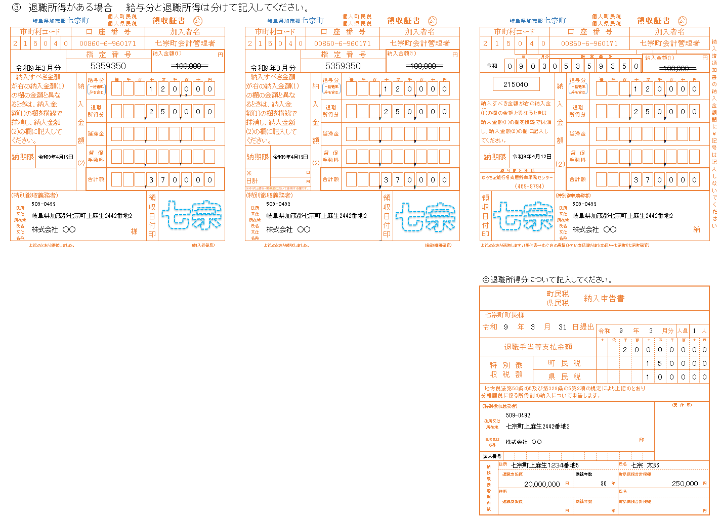
(6)
ゆうちょ銀行・郵便局を利用される場合  特別徴収税額の納入にあたっては、全国のゆうちょ銀行・郵便局をご利用いただけますが、東海４県以外(岐阜県・愛知県・三重県・静岡県)のゆうちょ銀行・郵便局を利用される事業所は、右の「指定通知書」を切り取り、日付けと局名等を記入し、当初の払込みの際、納入書と共にゆうちょ銀行・郵便局へ提出してください。  - 前年度の指定郵便局は本年度も引き続き利用できますから  提出の必要はありません。  (7) | 令和 年 月 日  ゆうちょ銀行 店長 様  郵便局長 様  キ  リ  ト  リ  岐阜県加茂郡七宗町長  指定通知書  地方税法第３２１条の５第４項の規定により貴店・貴局を本町の町民税および県民税特別徴収納入金取扱い金融機関に指定します。  記  口座番号 ００８６０ － ６ － ９６０１７１  加入者名 岐阜県七宗町 会計管理者  取りまとめ店 ゆうちょ銀行名古屋貯金事務センター

異動届の提出について(留意点)

納税者が退職、死亡、転勤、長欠等の事由によって給与の支払を受けなくなった場合には、その受けなくなった
日の属する月の翌月１０日までに異動届を住民課までご提出ください。
この届出が遅れますと、納税者に対して、ご迷惑をおかけすることになりますのでご注意ください。（例えば、退
職された方には、未徴収税額について一度に多くの額を納めていただくことになります。）
  - 事業所の所在地・名称等の変更がありましたら、速やかに「特別徴収義務者の住所・名称等変更届出書」を
提出してください。
１．一括徴収の取扱いについて
令和８年６月１日から  令和８年１２月３１日までの退職者等 | 本人からの申し出により、給与・退職手当等の支払の際に未徴収税額を一括徴収してください。
令和９年１月１日から  令和９年４月３０日までの退職者等 | 令和９年５月３１日までに給与・退職手当等の支払がある場合は、その支払の際に未徴収税額を一括徴収してください。（本人からの申し出を必要としません）

２．転勤先の事業所で引き続き特別徴収する場合は、新勤務先に月割額などをご連絡ください。
あわせて、その旨記入した異動届をすみやかに住民課まで提出してください。

(8)

(9)
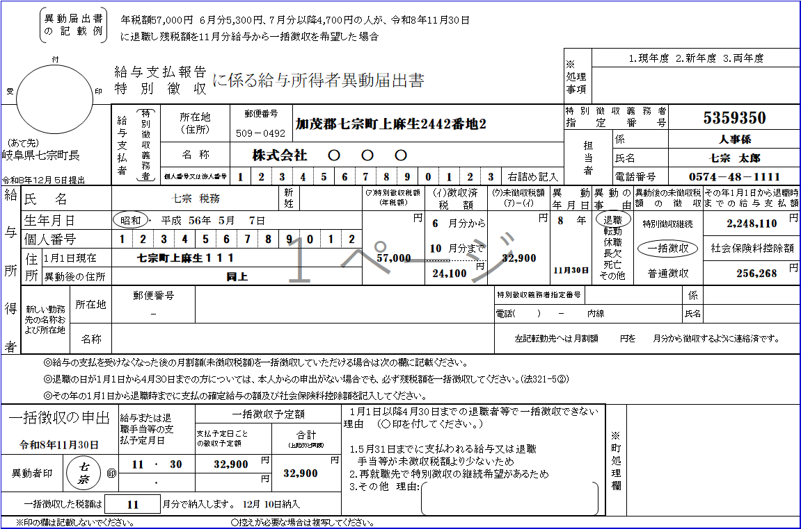
(9)

